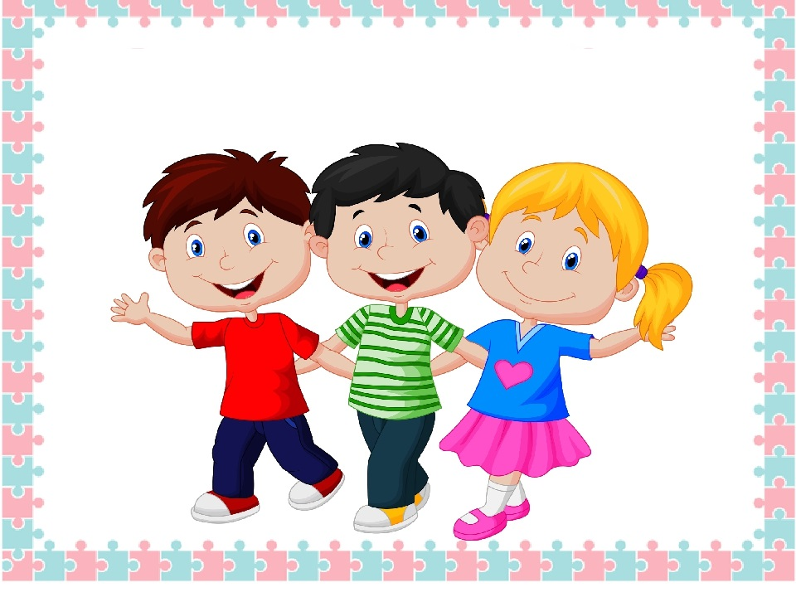

Секреты дружбы
сценарий

Муниципальное казенное общеобразовательное учреждение
«Яйская общеобразовательная школа-интернат психолого-педагогической поддержки»

Секреты дружбы
сценарий

Воспитатель:
Галиакбарова Ю.Г.
I кв. категория

Яя
2021г.

Автор – составитель: Галиакбарова Юлия Георгиевна, воспитатель МКОУ «Яйская общеобразовательная школа-интернат психолого-педагогической поддержки»

Галиакбарова Юлия Георгиевна// Сценарий. Секреты дружбы-2021.-с.11
Данный сценарий является частью системы воспитательских часов по социальному воспитанию детей. Рассчитан на обучающихся 2 класса. Он формирует у воспитанников представление о том что такое дружба; кого можно называть настоящим другом; какими качествами должен обладать настоящий друг; какие существуют секреты дружбы, активизирует словарный запас детей по данной теме.
На данном занятии используются активные формы обучения: работа в микро-группах, игры.
Данный сценарий предназначен педагогам и воспитателям специальных образовательных школ – интернатов.

Содержание

Пояснительная записка……………………………………………………….…4
Ход ведения занятия………………………………………………………….…6
Список литературы……………………………………………………………...9

Пояснительная записка
В любом коллективе возникает вопрос, связанный с групповой сплоченностью. Вопрос этот важен, так как от уровня развития коллектива, степени его сплоченности зависит эффективность работы группы, а также психологический комфорт каждого ее члена. Дружба взаимообогащает детей, расширяет детские интересы, у них возникает желание помочь друг другу, вместе пережить радость и огорчения. Поэтому данная тема актуальна в начальной школе. Замыкаясь на телевизорах, компьютерах, дети стали меньше общаться со взрослыми и сверстниками, а ведь общение в значительной степени обогащает чувственную сферу. Современные дети стали менее отзывчивыми к чувствам других, не умеют общаться, договариваться друг с другом, делиться игрушками, дружить. Не все дети умеют сотрудничать. Некоторым тяжело договариваться, отстаивать свою точку зрения без обид, драк и скандалов, у отдельных ребят отмечалась повышенная агрессивность по отношению к сверстникам. Дети стремятся, но часто не умеют вступать в контакт, выбирать уместные способы общения со сверстниками, взрослыми, проявлять вежливое, доброжелательное отношение к ним. Поэтому работа, направленная на развитие эмоциональной сферы, очень актуальна и важна. Таким образом, одна из основных составляющих социального развития ребенка, а именно развития коммуникативных компетенций, формирования дружеских взаимоотношений со сверстниками требует более пристального внимания со стороны педагогов и родителей.
Для формирования эмоциональной сферы у детей с УО(ИН) используются игровые моменты, приобщение к совместной деятельности, личное участие детей, безусловное принятие каждого ребенка – всё это содействует формированию дружного коллектива.
Для того чтобы успешно закрепить материал в данном занятии применяется интерактивная технология «Интеллект-карта». С помощью «Интеллект-карты» обучающиеся учатся пересказывать, выделять ключевые слова, моменты, систематизировать, группировать.
Представленная методическая разработка имеет большую практическую значимость, может широко применяться на занятиях дополнительного образования, подготовлена в помощь воспитателям.

Цель: Формирование дружелюбия и уважения к одноклассникам, развитие умения дружить и бережно относиться друг к другу, сплочение коллектива обучающихся.
Задачи:
- Формировать представление обучающихся о том, что такое дружба и каким должен быть настоящий друг;
- Способствовать созданию условий для формирования положительного и доброжелательного отношения между сверстниками;
- Воспитывать чувство уважения друг к другу.

Форма проведения – разговор-рассуждение с игровыми моментами.

Оборудование: раздаточный материал, музыкальная аппаратура, название секретов дружбы, бумага А4, карандаши.

Ход занятия
I Организационный момент.
1.1. Вступительное слово.
Здравствуйте, коллеги. Здравствуйте, ребята. Давайте встанем для того, чтобы весело поприветствовать друг друга.
1.2. Приветствие.
Гости к нам пришли сегодня,
К ним сейчас мы повернемся,
И все вместе улыбнемся
Скажем дружно «Здравствуйте».
1.3. Психологический настрой.
Ребята, к нам с вами пришли на занятие сказочные герои. Посмотрите на доску. Вы знаете кто это? Как вы думаете, почему именно эти герои сказок пришли к нам сегодня на занятие. Правильно, это друзья. Поднимите руку, у кого из вас есть друзья. Ребята, а вы знаете, какими должны быть настоящие друзья? Как вы думаете, на какую тему мы сегодня будем говорить? Сегодня мы будем говорить о том, что такое дружба как сделать дружбу крепкой. А для этого, нужно знать секреты дружбы. Вот о них знают наши друзья. И в процессе занятия они нам их раскроют. Если мы с вами все задания выполним мы с вами узнаем секреты дружбы и узнаем, как надо дружить.
II Основная часть.
2.1.Прослушивание песни Михаила Спартаковича Пляцковского «Улыбка».
Каждый из вас догадался, с чего же начинается дружба? Дружба начинается с улыбки. Скажите, а с каким человеком приятнее общаться, с тем который хмурится постоянно, или с тем который улыбается? Я хочу поделиться с вами улыбкой. Ребята, улыбнитесь друг другу. Давайте улыбнёмся, все кто находится рядом!
2.2 Стихотворение «Жадина» (читают дети).
Кто держит конфету свою в кулаке,
Чтоб съесть её тайно от всех в уголке,
Кто, выйдя во двор, никому из соседей,
Не даст покататься на велосипеде,
Кто мелом, резинкой, любою безделицей,
В классе ни с кем никогда не поделится?
Имя тому подходящее дадено,
Даже не имя, а прозвище: ЖАДИНА!
Жадину я ни о чём не прошу,
В гости я жадину не приглашу.
Не выйдет из жадины друга хорошего,
Даже приятелем не назовёшь его.
Поэтому – честно, ребята, скажу –
С жадными я никогда не дружу!
Ребята, с кем не хотят дружить дети?
2.3. Игра «Важные качества».
Перечисляются личностные качества человека, хлопком выбираются те, которые подходят другу, а которые не подходят топают: добрый, злой, глупый, умный, неряшливый, аккуратный, правдивый, хитрый, грубый, вежливый, любознательный, любопытный, находчивый, плаксивый, веселый, жадный, щедрый, драчливый, уравновешенный, верный.
2.4. Игра «Слепой и поводырь».
Для игры выбираются двое участников. Тому, кто стоит слева, завязываются глаза — он будет «слепым». Второй участник станет «поводырем». Поводырь должен взять слепого за руку и медленно провести его через комнату. У поводыря необычная задача — он отвечает не только за себя самого, но и за партнера, он должен настроиться на это новое состояние. (2–3 мин). Меняются ролями. Завязываются глаза «слепому», усложняется задание – ставится препятствие. (По окончанию – обсуждение). - Когда ты был «слепым», тебе было страшно? Почему? - Ты доверял своему «поводырю»? - Кем легче быть «слепым» или «поводырем»? - Что «поводырь» делает в этой игре для «слепого»? (помогает) - Что должны делать друзья друг для друга? (помогать друг другу).
2.5.Инсценировка стихотворения двумя, заранее подготовленными детьми.
Кто кого обидел первым?
Он меня!
Нет, он меня!
Кто кого ударил первым?
Он меня!
Нет, он меня!
Вы же раньше так дружили!
Я дружил!
И я дружил!
Что же вы не поделили?
Я забыл!
И я забыл!
2.6. Мирилка.
Мирись, мирись,
Больше не дерись.
Если будешь драться,
Я буду кусаться.
А кусаться нам нельзя,
Потому что мы друзья!
2.7. Мини-итог.
Нужно помириться и попросить прощение. Мы видим, что ссоры могут возникнуть по пустякам, но для того что бы стать настоящими друзьями нельзя драться и нужно уметь просить прощение.
2.8. Физминутка (Аудио).
2.9. Собери пазл «Не обзывай друга».
III Итог.
3.1.Работа с «Интеллект картами».
Секреты дружбы:
1. Дружба начинается с улыбки.
2. Не жадничай.
3. Помогайте друг другу. И не бросайте в беде.
4. Не спорь с другом по пустякам и не дерись.
5. Не обзывайся.
IV Рефлексия.
4.1. Цветок «Дружбы».
На столах лежат личики, дети рисуют те эмоции, которые сейчас испытывают.

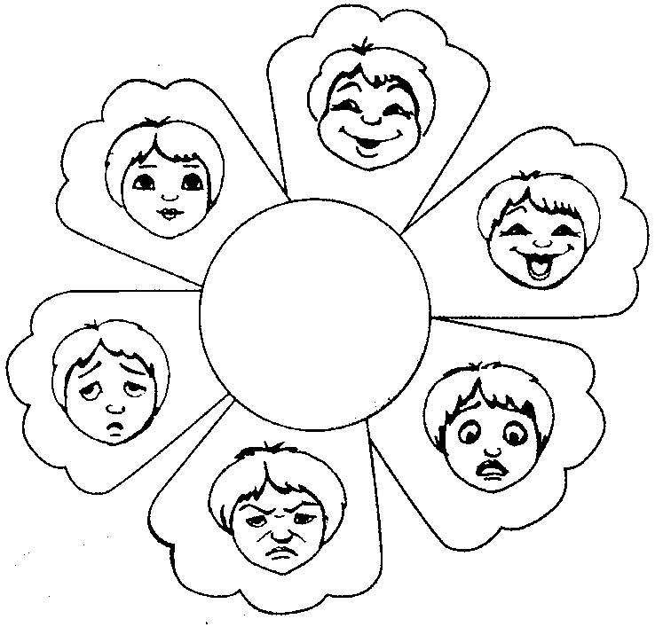
Если вы будете выполнять эти правила, то станете настоящими друзьями.
Надеюсь, что наше занятие, поможет вам стать более дружными.

Список литературы:
- Алексеева И. А. Дружба - это я + ты. Сеть творческих учителей «Воспитание школьников» №1 .2005.
- М.М. Безруких, Г.А. Макеева, Т.А. Филиппова «Все цвета, кроме черного» Пособие для педагогов.
- С.В. Кульневич, Т.П. Лакоценина «Воспитательная работа в начальной школе» Практическое пособие. Творческий центр «Учитель» 2000
- Интернет- ресурсы.

